家佳康一口就爱上-做暖心的冷鲜猪肉
广 告 主：中粮·家佳康
所属行业：食品
执行时间：2022.08.15-08.25
参选类别：数字媒体整合类
营销背景
项目背景：从 2009 年开始，中粮家佳康在国内率先推出工业化小包装生鲜猪肉产品，针对消费者最为关注的安全诉求，提出“安全 5 道关，自养好品质”的品牌传播口号，成为中国体育代表团 2012—2015年肉类食品供应商，并常年为多支国家队和省级体育单位及运动队供应肉食 产品。同时秉承“零失误”标准的卓越品质，中粮家佳康也是中国航天事业合作伙伴。
2022年7月紧跟食品健康需求升级，中粮家佳康品牌传播口号焕新为“家佳康 一口就爱上”，于原先的“安全”之上，传播中粮家佳康“安全更健康”定位。

项目挑战：当代营销的难点不是没人看而是没人信。在这样的营销环境下，中粮家佳康如何用消费者“不逆反”的方式，有效拉近品牌与年轻一代消费者的距离，让“家佳康 一口就爱上”slogan深入人心，是本次传播的核心难点。
营销目标
基于目标人群、定位诉求和品牌特性，借助家佳康TVC视频素材，革新品牌slogan“家佳康一口就爱上”，打造家佳康品牌焕新“走心”热门事件，建立品牌从口感到情感的双向关联。通过微博、抖音、小红书、微信、网媒多平台联动，全面根植“安全更健康”品牌心智，最终实现消费者对中粮家佳康的认知、认可和认购。
策略与创意
主要策略：牢牢抓住人心红利，心智营销的核心是心域营销。要让消费者一口爱上家佳康，我们首先要懂TA所爱，才能值得被爱。本次项目围绕“家佳康 一口就爱上”品牌口号，以两大王牌产品线【绿盒冷鲜猪肉系列】及【高端亚麻籽猪系列】为基础，通过“海陆空环抱式心域营销”策略，将【国牌安全感】及【精品高格调】两大家佳康品牌标签软性植入消费者心域。

亮点一：【空域暖爆人心】——以高曝光高权威平台微博及网媒，强势引爆声量。
①以#就想吃一口好肉#消费者普遍关注的食品安全问题切入打造微博话题，拔高事件立意，占领【内容空域】，引发消费者对肉质安全的原生讨论，吸引首波流量；
②金V KOL携带#家佳康 一口就爱上#品牌slogan焕新话题，快速响应首发话题引发关注，构建声量基站；
③KOC加热话题，拉近品牌与消费者距离，扩散家佳康品牌曝光引发消费者好奇及讨论；④家佳康官方微博号躬身入局抢占内容资产中心，强化品牌“安全更健康”心智，完成微博平台流量收割；⑤网媒造势赋能品牌口号焕新，扩散家佳康“走心”营销事件。

亮点二：【海域凝聚人心】——以多维度多场景平台小红书及抖音，深层激发能量。
①抖音小红书平台品牌官方账号同时发起#家佳康一口就爱上#聚合话题，构建品牌【内容海域】；②以头部意见领袖为品牌背书，垂类跨垂类合力狙击，进行多维度产品种草，优化品牌关联词条搜索广场，通过多元优质内容规整原先词条下杂乱内容；③KOC进行舆情沉淀及口碑引导，以“走心”内容进攻四大特征人群日常场景，实现场景卡位。④平台信息流投流及搜索引擎优化手段，加持关键词热度抢占搜索端流量，助推潜客决策流量，全方位提升传播效能。

亮点三：【陆域走近人心】——以精分享精体验平台视频号及社群，圈层散播热量。
①权威定调，充分发挥微信视频号圈层推送特征，触达【内容陆域】，以权威账号发声站台平台事件；②圈层破壁，通过优质原创型动漫账号，共创品牌宣传内容，突破次元文化，为中粮家佳康赋能年轻生命力；③扩容私域，通过高质量社群进行优质内容转发扩散，精攻私域助力拉新；④多方平台联动打通中粮家佳康线下销售端，通过探访及分享打造更亲和生活的立体触达。
执行过程/媒体表现
媒介组合：微博+网媒强势曝光，小红书+抖音沉淀内容，视频号+社群圈层精耕。

微博：
新闻权威账号首发话题，构建品牌声量集成地，金V博主KOC助推话题·快速冲击微博要闻榜。
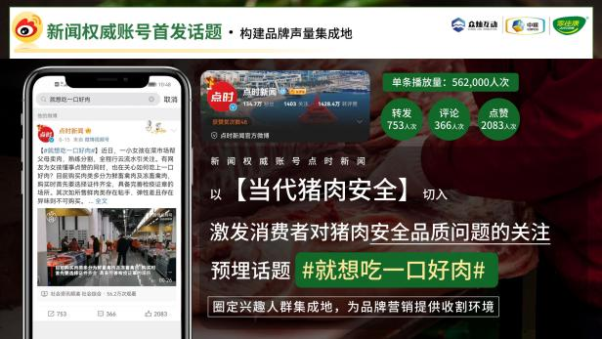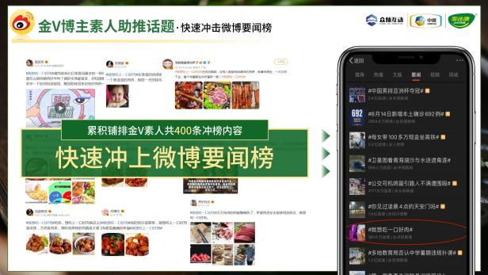
家佳康官方微博号躬身入局抢占内容资产中心，强化品牌“安全更健康”心智，完成流量收割。
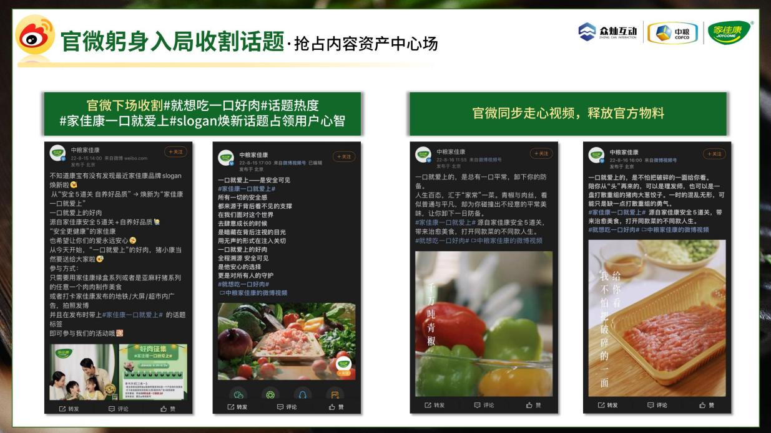
网媒：
整合多家战略合作媒体，赋能品牌口号焕新，扩散家佳康“走心”营销事件。
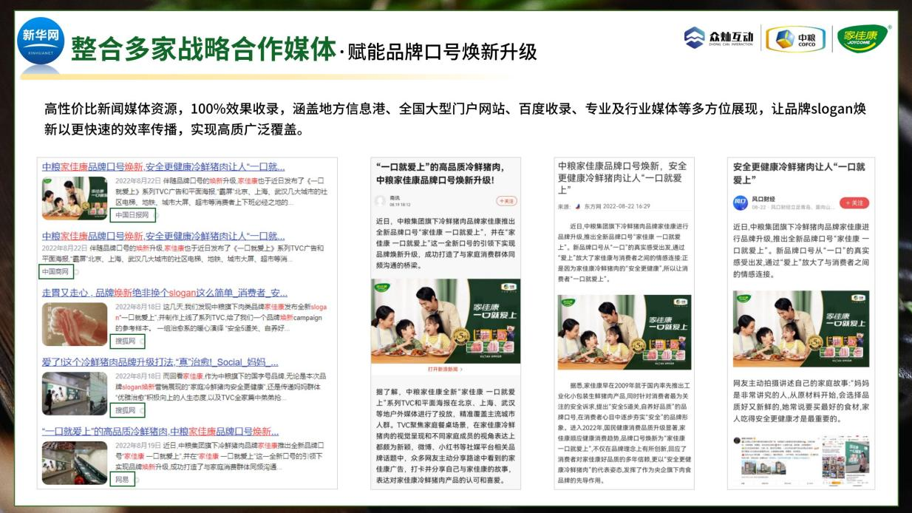
小红书：
官方话题打通公私域，优质内容转化为品牌资产；贴合达人属性走心分享，规避限流风险打造爆文。
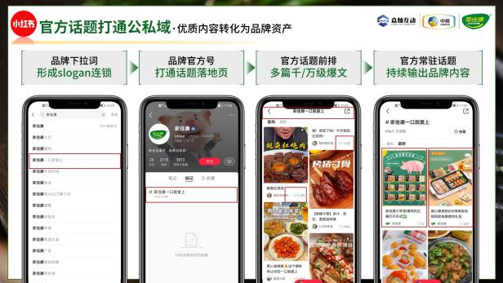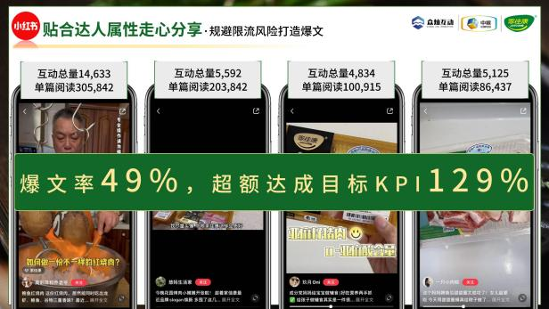
抖音：
原创话题聚焦品牌，流量池内走心内容多次触达；达人矩阵攻占消费情境，具象锐化品牌优势。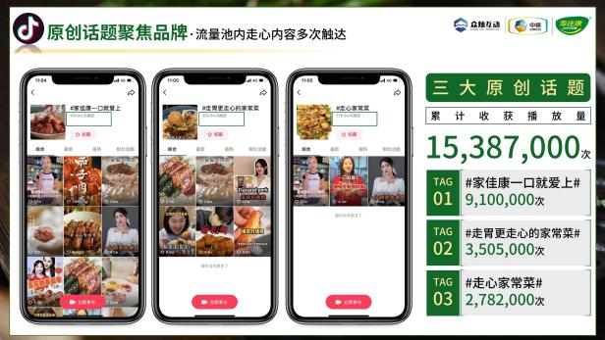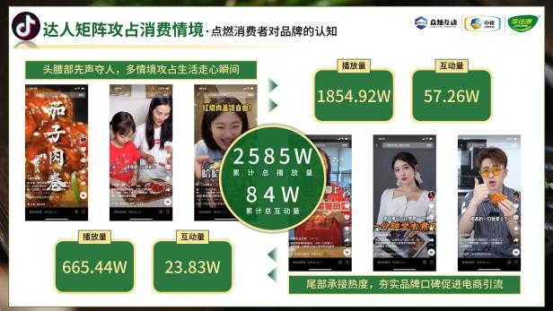
视频号：
权威确立信任基调，站台品牌slogan焕新事件；动漫创意突破次元，让消费者心甘情愿被广告。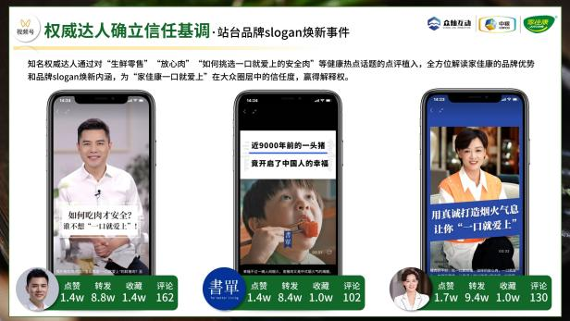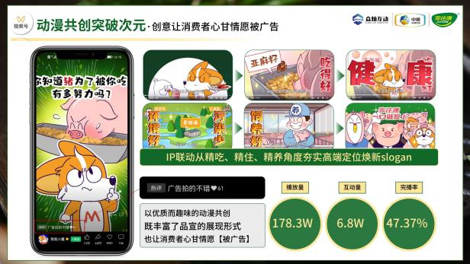
社群：
百个高端社群推广，实现优质品牌内容精准触达，助推私域扩容引发圈层热议。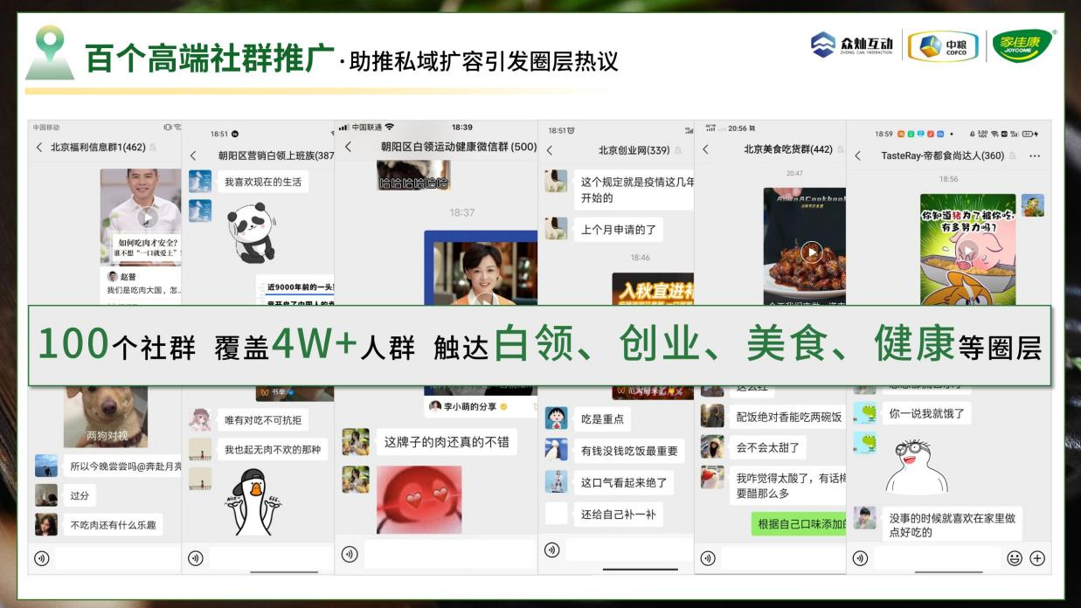
营销效果与市场反馈
共同打造了一场以焕新slogan为契机的品牌心域营销，触达人次1.48亿，引发170W互动
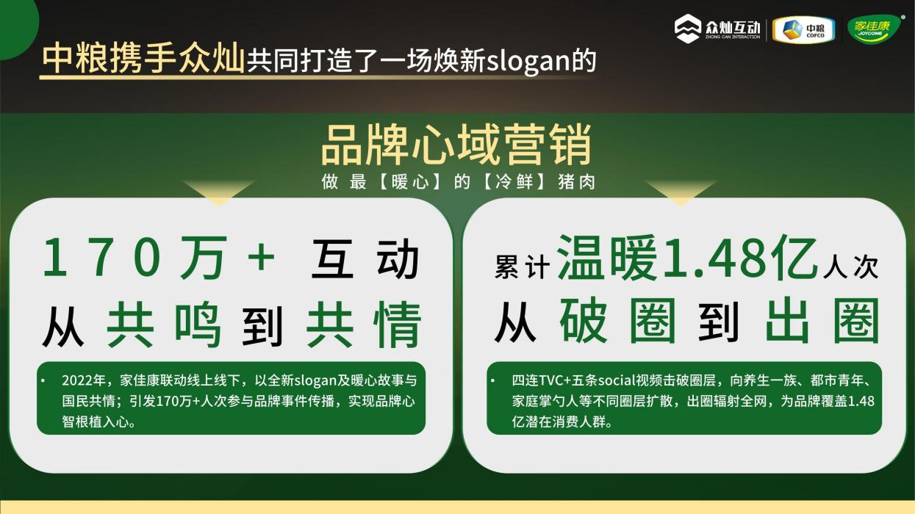
品牌焕新内容席卷词条前排，重构家佳康微博舆情场，打造首个品牌高热话题，达成阅读6921.2W+
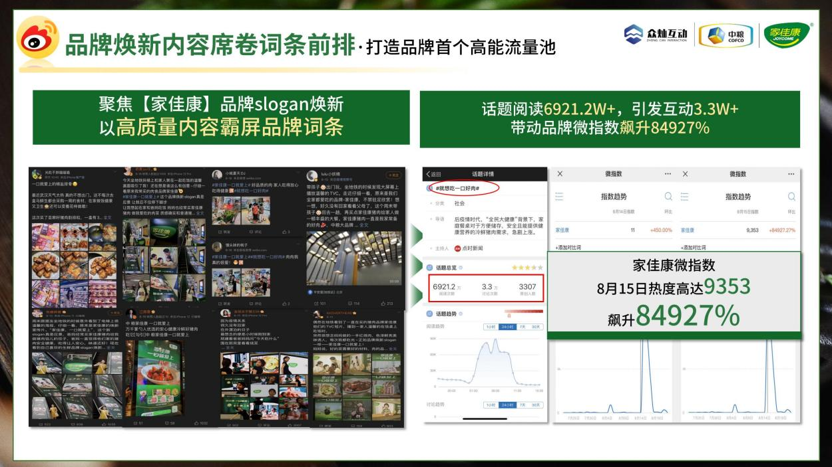
品牌微信指数飙升，投放即创造流量高速引爆，创造4条10w+互动视频，累计播放1710w+
